Лабораторная работа № 7
Тема: Разработка пользовательского интерфейса.

Цель работы: получить практические навыки разработки разных видов пользовательского интерфейса.

Вариант 6
Разработать программу для перевода длины в метрах в старинные русские меры длины: вершок, аршин, сажень, верста. При настройке 2 и 3 вида интерфейса предусмотрите возможность ввода длины в любом измерении и перевод в любые другие единицы измерения.

Математическая модель задачи:

* Дано: Значение длины в одной из единиц измерения (метры, вершки, аршины, сажени, версты).
* Требуется найти: Значение этой же длины, выраженное в других указанных единицах измерения.

Формулы перевода: (Замените на ваши, проверив точность)

* 1 метр = 100 сантиметров = 17.78 вершка = 1.411 аршина = 0.47 сажени ≈ 0.0009375 версты
* 1 вершок ≈ 4.445 см
* 1 аршин ≈ 71.12 см
* 1 сажень ≈ 2.134 м
* 1 верста ≈ 1066.8 м
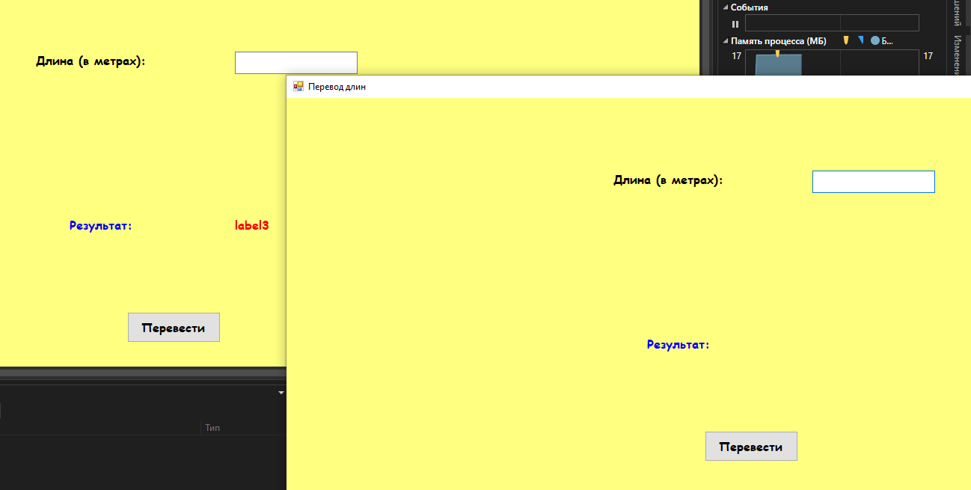
Название компонента | Свойства | Значения
form1 | Text | «Перевод длин»
 | BackColor | Color.LightYellow
 | Font | Гарнитура: Comic Sans MS
 |  | Размер: 12
 |  | Начертание: полужирный
label1 | Text | «Длина (в метрах)»
label2 | ForeColor | Blue
 | Text | «Результат:»
label3 | ForeColor | Red
textBox1 | - | -
button1 | Text | «Перевести»

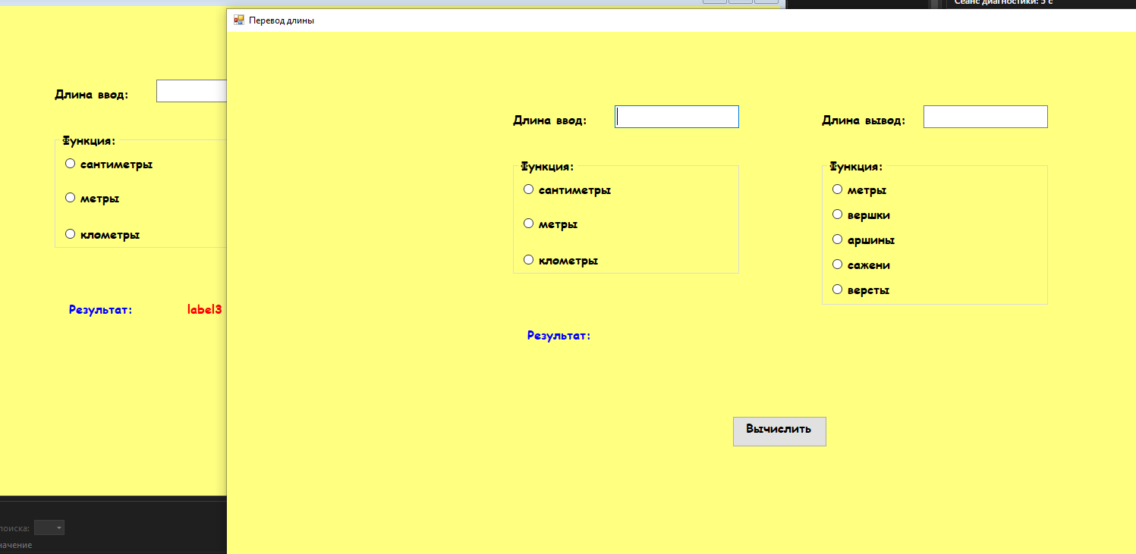

Название компонента | Свойства | Значения
form1 | Text | «Перевод длины»
 | BackColor | Color.LightYellow
 | Font | Гарнитура: Comic Sans MS
 |  | Размер: 12
 |  | Начертание: полужирный
label1 | Text | «Длина ввод:»
Label2 | Text | «Длина вывод:»
Label3 | ForeColor | Blue
 | Text | «Результат:»
Label4 | ForeColor | Red
textBox1 | - | -
textBox2 | - | -
button1 | Text | «Перевести»

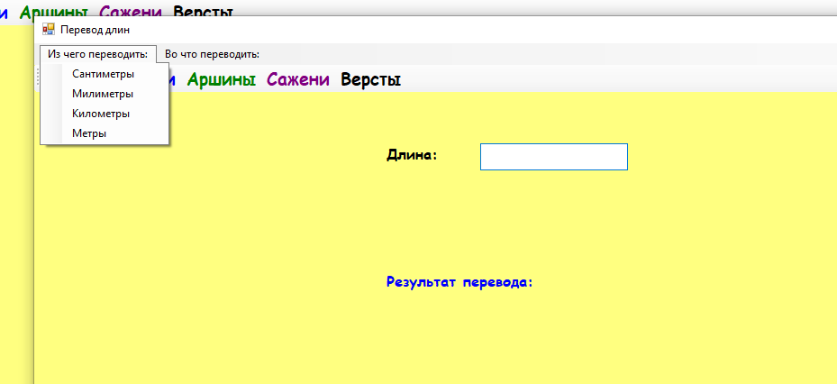
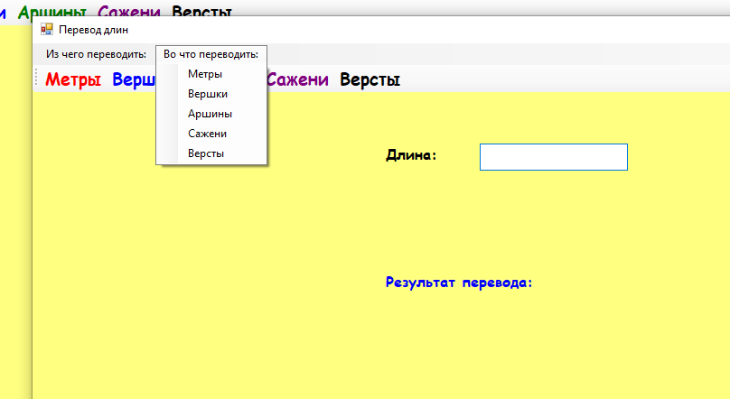
Название компонента | Свойства | Значения
form1 | Text | «Перевод длин»
 | BackColor | Color.LightYellow
 | Font | Гарнитура: Comic Sans MS
 |  | Размер: 12
 |  | Начертание: полужирный
label1 | Text | «Длина:»
label2 | ForeColor | Blue
 | Text | «Результат перевода:»
label3 | ForeColor | Red
textBox1 | - | -

Контрольные вопросы:

1. Компоненты пользовательского интерфейса: Для создания разных видов пользовательского интерфейса использовались:
* `Form`: Основное окно приложения.
* `Label`: Метки для отображения текста (например, "Длина:", "Результат:").
* `TextBox`: Поля ввода для чисел.
* `ComboBox`: Выпадающие списки для выбора единиц измерения.
* `Button`: Кнопка для запуска перевода. В зависимости от варианта интерфейса, могли быть использованы и другие элементы, например, GroupBox для группировки элементов.

2. Настройка внешнего вида и свойств: Настройка внешнего вида и других свойств компонентов в процессе визуального программирования осуществляется через окно "Properties" (Свойства) в среде разработки. Там можно изменять цвет фона (`BackColor`), шрифт (`Font`), размер и расположение элементов, и многое другое.

3. Кнопки-переключатели (RadioButton): Если несколько `RadioButton` помещены в один контейнер (`GroupBox`), только один из них может быть выбран одновременно. Это поведение по умолчанию, обеспечивающее взаимное исключение выбора.

4. Свойства панели инструментов: (Это зависит от конкретной используемой вами панели инструментов). Обычно настраиваются такие свойства как расположение, размер, видимость отдельных элементов и др.

